**周测培优卷8**

**求比值和化简比的能力检测卷**

一、我会填。(每空1分，共14分)

1．(　　)∶32＝3∶8＝＝30÷(　　)＝(　　　)(填小数)

2．3.6 m∶0.15 km的比值是(　　　　)；∶化成最简单的整数比是(　　　　　　　)。

3．4∶3的前项扩大为原来的3倍，要使比值不变，后项应该(　　　　)。

4．一个比是∶*x*，当*x*＝(　　)时，比值是1；当*x*＝(　　)时，比值是3。

5．甲数是乙数的(甲、乙两数均不为0)，甲数与两数的和的比是(　　　)，乙数与两数差(大数减小数)的比是(　　　　)。

6．甲、乙两数的比是9∶10，甲数是7.2，乙数是(　　　　)。

7．甲数是乙数的1.5倍(甲、乙两数均不为0)，甲数与乙数的比是(　　　)，甲数比乙数多。

二、我会辨。(对的在括号里画“√”，错的画“×”)(每题1分，共3分)

1．15 kg∶3 kg的比值是5 kg。 (　　)

2．六(1)班男、女生人数的比是5∶4，则男生人数比女生人数多。(　　)

3．小芳与爸爸的身高比是3∶4，爸爸的身高是小芳的。(　　)

三、我会选。(把正确答案前的字母填在括号里)(每题1分，共5分)

1．这是一个(　　)角三角形。

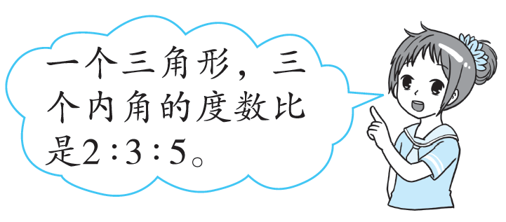

A．锐　　　B．直　　　C．钝

2．两个正方形，它们边长的比是5∶6，它们周长的比是(　　)。

A．6∶5 B．25∶36 C．5∶6

3．两个正方形，它们边长的比是3∶4，它们面积的比是(　　)。

A．3∶4 B．4∶3 C．16∶9 D．9∶16

4．甲数比乙数多(甲、乙两数均不为0)，乙数和甲数的比是(　　)。

A．5∶8 B．5∶2 C．8∶3 D．8∶5

5．男生人数是全班人数的，女生人数与男生人数的比是(　　)。

A．6∶11 B．8∶15 C．6∶5

四、我会计算。(共48分)

1．求比值。(每题3分，共24分)

4∶14　　　　　　15∶75

0.5∶0.01 ∶

∶ 0.25∶

9.1分∶0.7分 0.4 kg∶100 g

2．化简比。(每题3分，共24分)

0.125∶ 5.6∶1.4

∶ 72∶24

4∶ 180∶120

15分∶1时 m∶25 cm

五、根据提供的信息，填一填。(每题6分，共12分)

1．跑步。

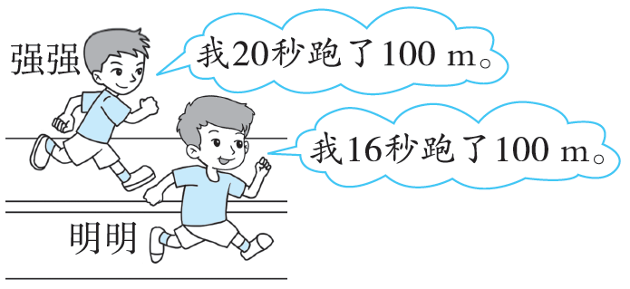

(1)明明和强强跑的路程比是(　　)。

(2)明明和强强跑的时间比是(　　)。

(3)明明和强强跑的速度比是(　　)。

2．分析线段图。

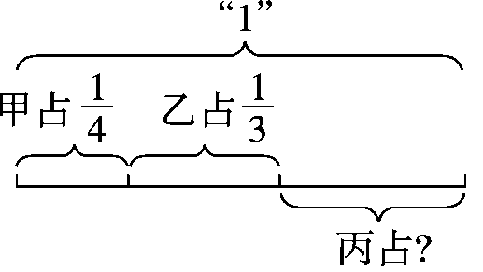

(1)甲与乙的比是(　　　　)。

(2)丙占(　　)，丙与甲的比是(　　)。

(3)甲与甲、乙、丙之和的比是(　　)。

六、我会应用。(每题6分，共18分)

1．中心小学有男生500人，男生人数与全校学生人数的比是5∶9，全校学生有多少人？女生有多少人？

2．一项工程，由甲、乙两公司合作完成，需投资40万元。两公司各应投资多少万元？

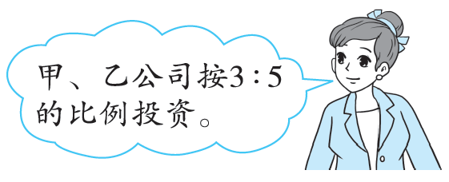

3．学校图书馆一共购进新图书400本，把新图书的按3∶2分给低年级和高年级，低、高年级各分得图书多少本？

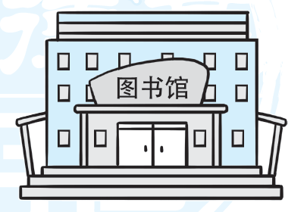

**答案**

一、1.12　9　80　0.375　2.0.024　5∶6

3．扩大为原来的3倍

4.

5．3∶8　5∶2　6.8

7．3∶2　　【点拨】把1.5换成假分数是，再按份数求它们的比。

二、1.×　2.×　3.×

三、1.B　2.C　3.D　4.A　5.C

四、1.

　∶

＝÷

＝×

＝

　∶

＝÷

＝×

＝

　0.25∶

＝∶

＝×

＝

【点拨】看清题目要求，如果是求比值，就可采用计算方法，结果可以是分数或小数或整数。

2．

　0.125∶

＝∶

＝1∶7

　∶

＝×

＝

＝2∶7

　 m∶25 cm

＝ m∶ m

＝∶

＝2∶3

【点拨】题目要求化简比，有些题目就可以充分利用比的基本性质。注意要确保最终结果是最简单的整数比。

五、1.(1)1∶1　(2)4∶5　(3)5∶4

2．(1)3∶4　(2)　5∶3　(3)1∶4

六、1.全校：500÷5×9＝900(人)

女生：900－500＝400(人)

答：全校学生有900人，女生有400人。

2．40÷(3＋5)＝5(万元)

甲：5×3＝15(万元)

乙：5×5＝25(万元)

答：甲公司应投资15万元，乙公司应投资25万元。

3．400×÷(3＋2)＝32(本)

低年级：32×3＝96(本)

高年级：32×2＝64(本)

答：低年级分得图书96本，高年级分得图书64本。